EXPEDIENTE INDICAÇÃO Nº 178/2026
DATA 26/02/2026
Protocolo N° 1565/2026

Reforma de calçamento público localizado na Rua Aracuri, em frente ao nº 143, no Jardim das Palmeiras.
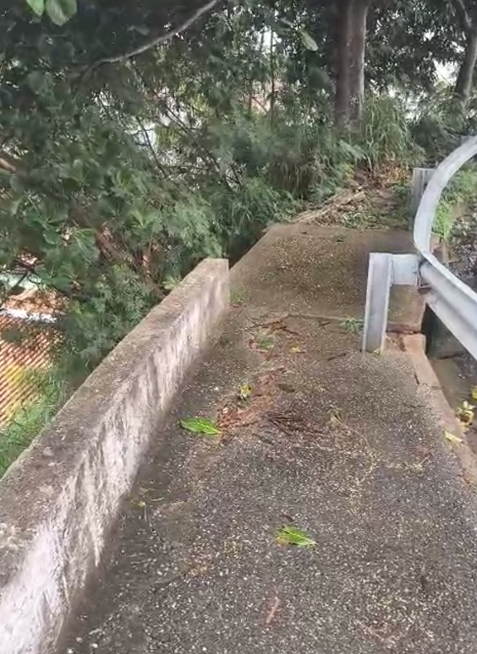
CONSIDERANDO que o calçamento apresenta rachaduras e irregularidades;
CONSIDERANDO que a situação pode oferecer riscos de quedas e acidentes aos pedestres;
CONSIDERANDO que a reforma do calçamento contribuirá para melhores condições de acessibilidade e segurança no local.
Assim sendo,
INDICO ao Excelentíssimo Senhor Prefeito Municipal, como permite o Regimento Interno, que determine providências quanto a Reforma de calçamento público localizado na Rua Aracuri, em frente ao nº 143, no Jardim das Palmeiras.

Sala das Sessões, 26 de fevereiro de 2026.

FABIANO SOARES DE LIMA
VEREADOR

DÊ-SE CIÊNCIA AO LEITURA PROCEDIDA NA
DOUTO PLENÁRIO SESSÃO DE 03-03-26

ELISEU NOTÁRIO ALVES ELISEU NOTÁRIO ALVES
PRESIDENTE PRESIDENTE

